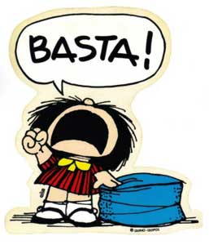
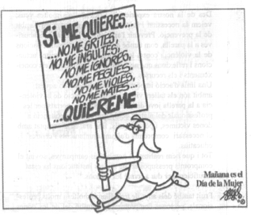
ELLA

Ella se ha cansao de tirar la toalla
se va quitando poco a poco telarañas
no ha dormido esta noche pero no está cansada
no ha mirao ningún espejo pero se siente toa guapa.
Hoy, ella se ha puesto color en las pestañas
hoy le gusta su sonrisa, no se siente una extraña
hoy sueña lo que quiere sin preocuparse por nada
hoy es una mujer que se da cuenta de su alma.

Hoy vas a descubrir que el mundo es sólo para ti,
que nadie puede hacerte daño, nadie puede hacerte daño.
Hoy vas a comprender que el miedo se puede romper con un sólo portazo.
Hoy vas a hacer reír porque tus ojos se han cansado de ser llanto, de ser llanto.
Hoy vas a conseguir reírte hasta de ti y de que lo has lograo.
Hoy vas a ser la mujer que te dé la gana de ser,
hoy te vas a querer como nadie te ha sabio querer,
hoy vas a mirar palante que patrás ya te dolió bastante,
una mujer valiente una mujer sonriente, mira cómo pasa.
Hoy, no has sio la mujer perfecta que esperaban,
has roto sin pudores las reglas marcadas.
Hoy ha calzado tacones para hacer sonar sus pasos.
Hoy sabe que su vida nunca más será un fracaso.
Hoy vas a descubrir que el mundo es sólo para ti,
que nadie puede hacerte daño nadie puede hacerte daño.
Hoy vas a conquistar el cielo sin mirar lo alto que queda del suelo.
Hoy vas a ser feliz aunque el invierno sea frío y sea largo y sea largo.
Hoy vas a conseguir reírte hasta de ti y de que lo has lograo.
Hoy vas a descubrir que el mundo es sólo para ti,
que nadie puede hacerte daño, nadie puede hacerte daño.
Hoy vas a comprender que el miedo se puede romper con un sólo portazo.
Hoy vas a hacer reír porque tus ojos se han cansado de ser llanto, de ser llanto.
Hoy vas a conseguir reírte hasta de ti y de que lo has lograo.
